TRABAJO DE RECUPERACIÓN PARA SEGUNDO AÑO - LENGUA EXTRANJERA (INGLÉS)
Turno: Tarde Curso: 2° año División: 1°
ACLARACIÓN: SERÁ INDISPENSABLE CONTAR CON LA CARPETA COMPLETA PARA PODER RECUPERAR, A FIN DE QUE LA MISMA LES SIRVA DE SOPORTE TANTO TEÓRICO COMO PRÁCTICO PARA LA REALIZACIÓN DEL PRESENTE TRABAJO DE RECUPERACIÓN.
ACTIVIDADES PROPUESTAS
- Lee y responde las preguntas.
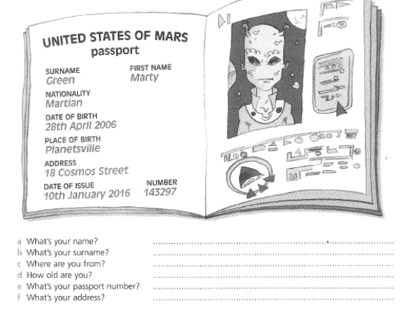

- Completar el formulario con información acerca de vos.
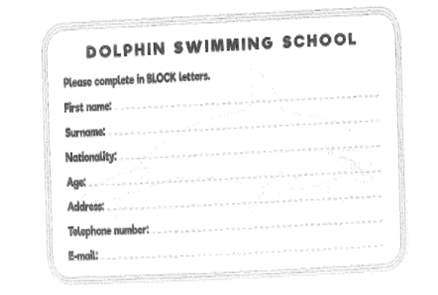
- Completar el cuadro con la forma afirmativa o la forma negativa, según lo indicado.
AFFIRMATIVE FORM (+) NEGATIVE FORM (-)
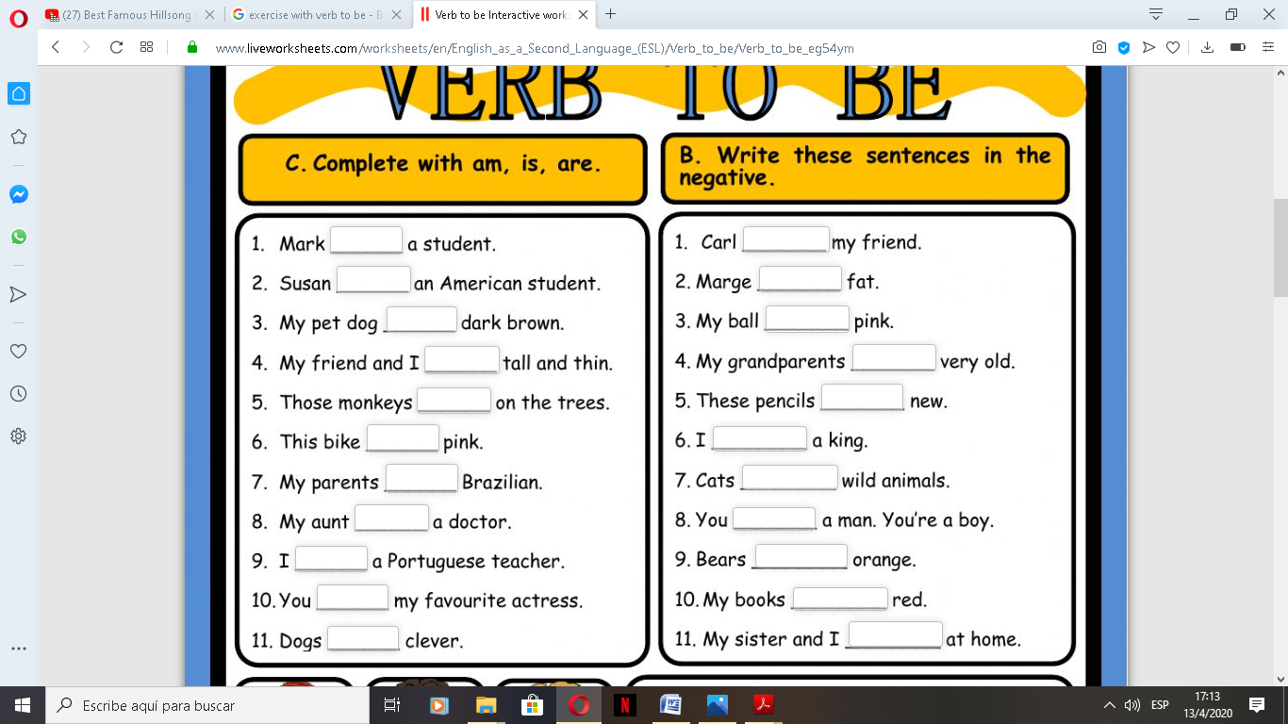

- Completar las oraciones con AM, IS, ARE, AM NOT, ISN’T, AREN’T según corresponda.
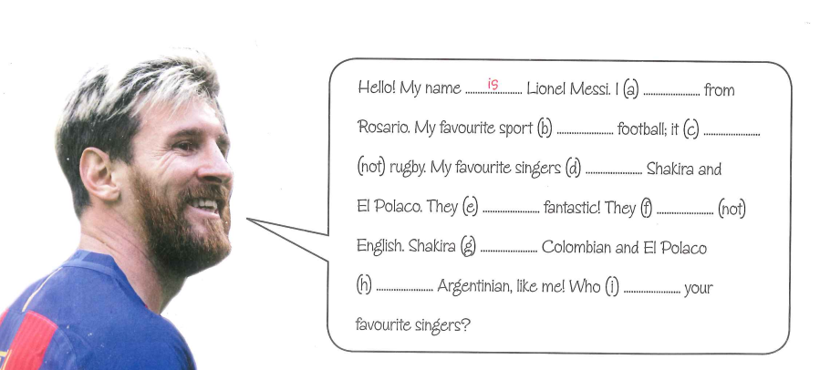

- Armar las preguntas con las palabras dadas. Luego responderlas utilizando respuestas cortas.
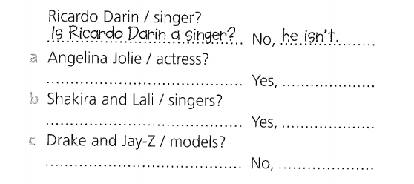

- Completa las oraciones con THIS o THESE.
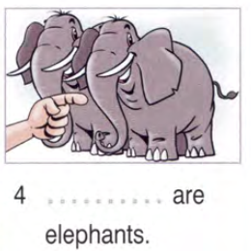
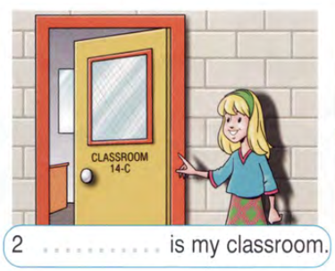
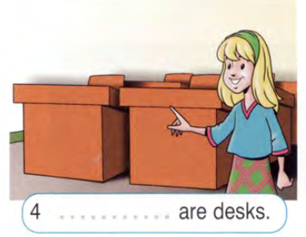

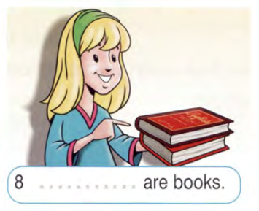
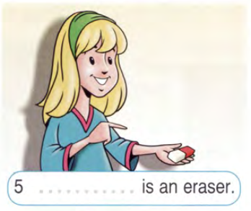
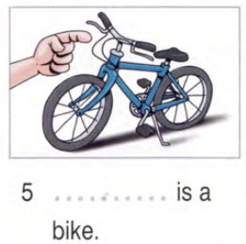
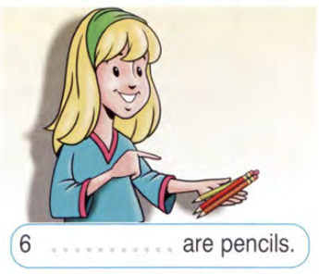

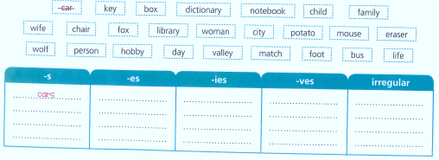
- Escribe la forma plural de las palabras en la columna que corresponda.

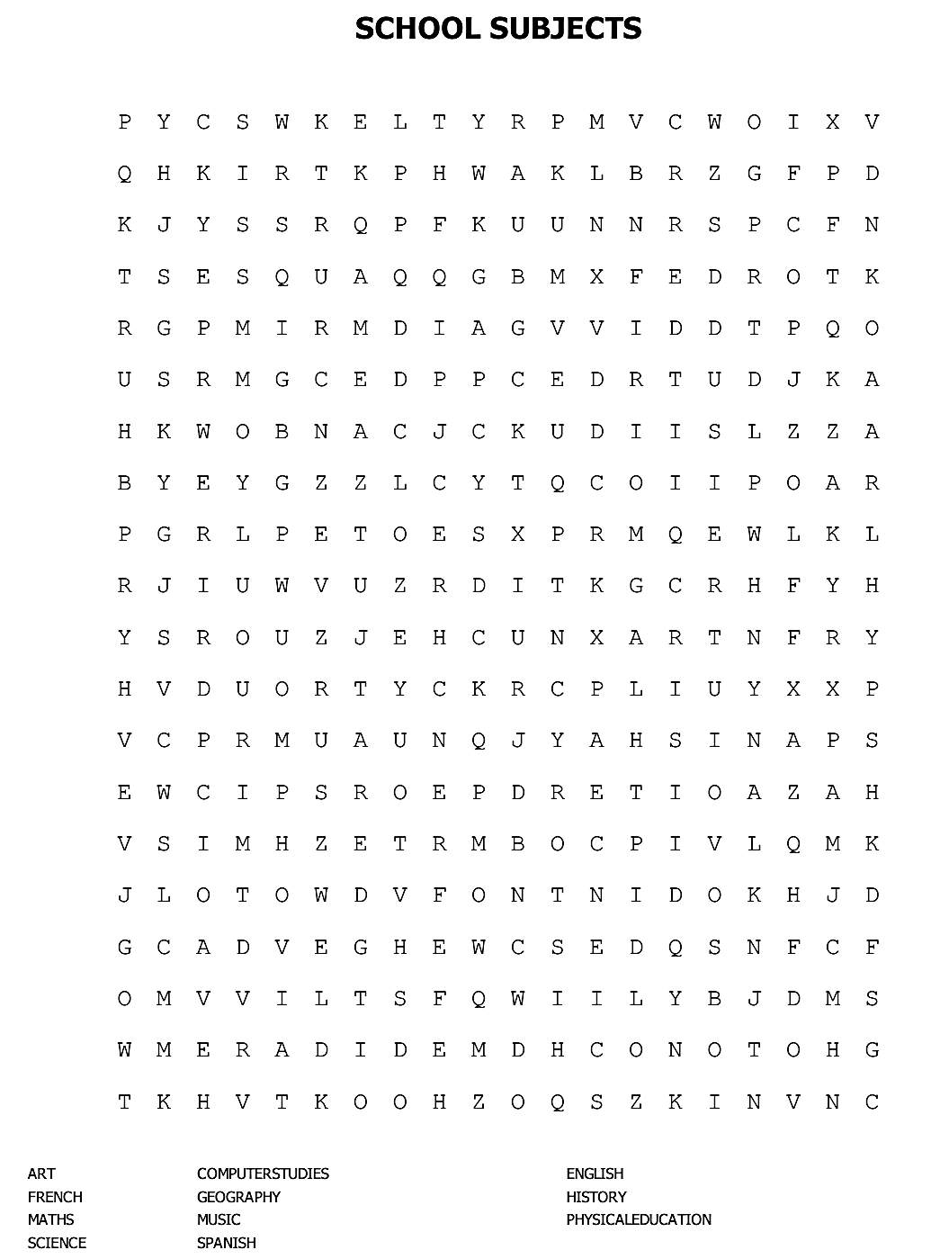
- Encontrar las materias en la sopa de letras.

- Completar la rutina utilizando el pronombre personal “I” (yo)y los verbos del cuadro.

HAVE LUNCH – TAKE A SHOWER – DO HOMEWORK – GET UP – GO TO SCHOOL – HAVE DINNER – GET HOME – GO TO BED – HAVE BREAKFAST
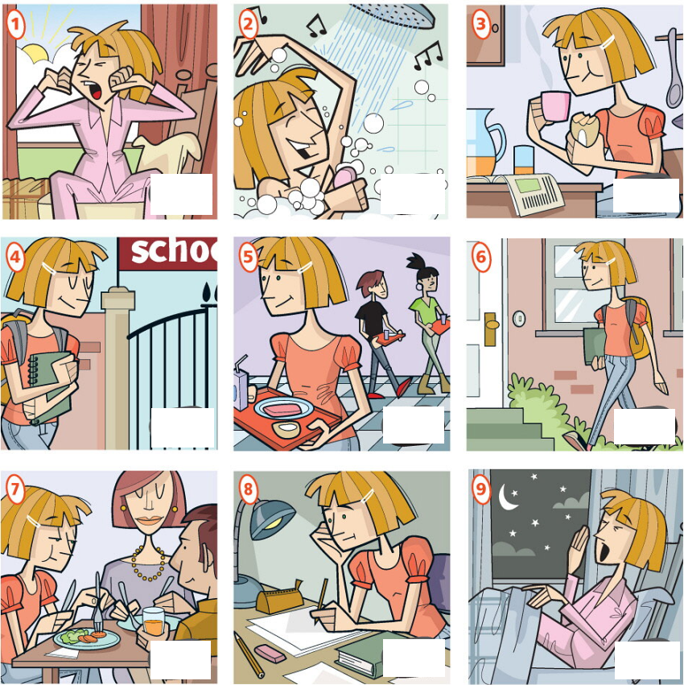
- Colocar el adverbio de frecuencia en el lugar correcto.
EXAMPLE: HE STUDIES IN THE AFTERNOON. (OFTEN)
HE OFTEN STUDIES IN THE AFTERNOON.

a- YOU TIDY YOUR ROOM. (NEVER)
b- MY SISTER MAKES HER BED. (USUALLY)
c- THEY ARE LATE. (USUALLY)
d- HE GOES TO THE CINEMA WITH HIS FRIENDS. (ALWAYS)
e- MY BROTHER AND SISTER COOK DINNER. (SOMETIMES)
f- SHE IS IN BED AT 10 O´CLOCK. (OFTEN)
- Realizar de manera oral siete (7) oraciones que describan sus rutinas. Puede utilizar los verbos de rutina utilizados durante las clases u otros adicionales que usted considere necesarios.

